ФЕДЕРАЛЬНОЕ ГОСУДАРСТВЕННОЕ АВТОНОМНОЕ ОБРАЗОВАТЕЛЬНОЕ УЧРЕЖДЕНИЕ ВЫСШЕГО ОБРАЗОВАНИЯ «ПЕРМСКИЙ НАЦИОНАЛЬНЫЙ ИССЛЕДОВАТЕЛЬСКИЙ ПОЛИТЕХНИЧЕСКИЙ УНИВЕРСИТЕТ»

Лабораторная работа

Массивы №4

Выполнил студент группы РИС-23-3Б

Мазунин М.А.

Проверила доцент кафедры ИТАС

О. А. Полякова

2023 г.

**1. Постановка задачи**

1. Реализовать с использованием массива двунаправленное кольцо (просмотр возможен в обе стороны, от последнего элемента можно перейти к первому).

2. Распечатать полученный массив, начиная с К-ого элемента и до К-1 (по кольцу влево).

3. Удалить из кольца первый и последний элементы.

4. Распечатать полученный массив, начиная с К-ого элемента (и до К+1 по кольцу вправо).

**2. Разбор работы алгоритма**

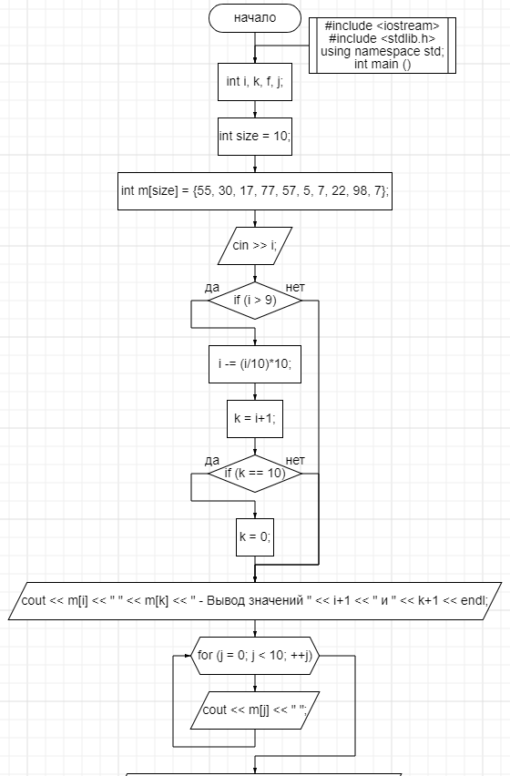

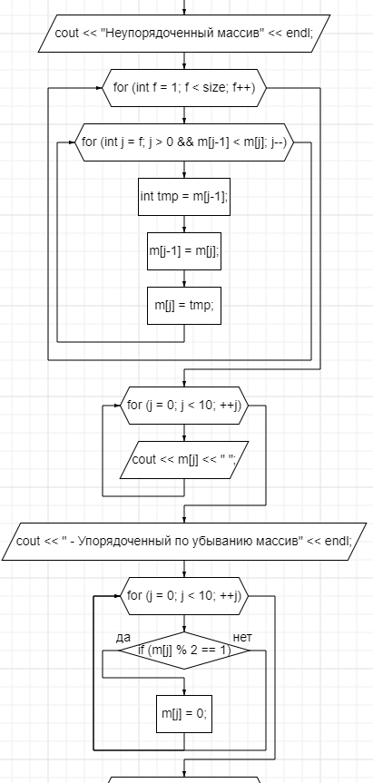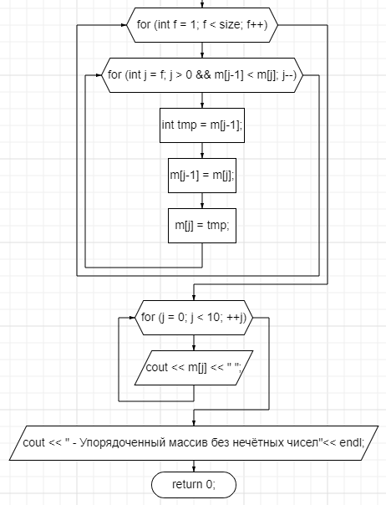

**3. Результаты работы**

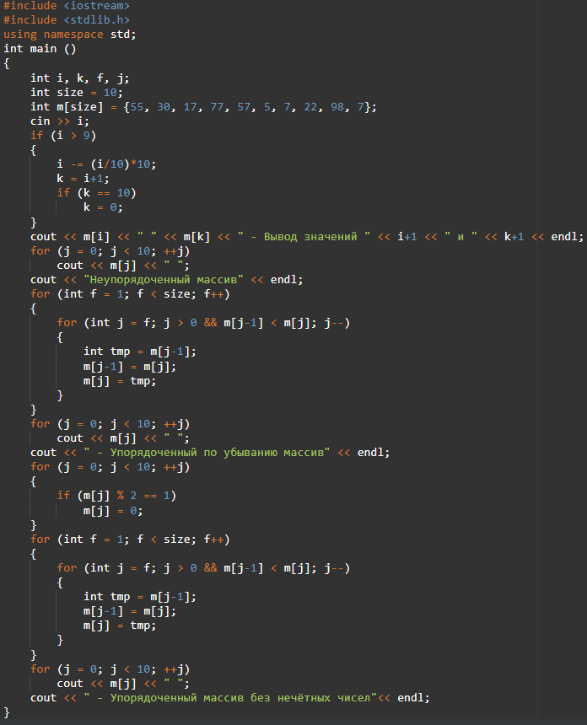

Результат при вводе i = 19

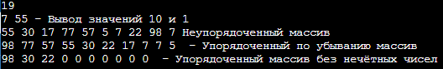

**4. Вывод**

Алгоритм выполняет поставленную задачу.

Данный проект можно найти на GitHub



